LLama Cielo logo: te pido que la palabara llama este sobre la palabra cielo.

Se puede hacer sin problema

Sobre los comentarios personalizados en el banner conocenos, solo tengo una ong, asi que no se si queda bien…

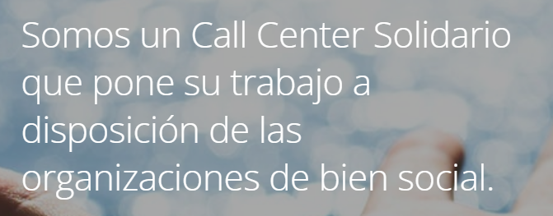

Si te referis a esto, podemos sacarlo o reemplazarlo por lo que vos quieras

En el usuario de TMK

Como consultan si un dni ya tiene el alta?

Cuando se ingresa un dni existente, la información aparece en formulario con los campos deshabilitados, teniendo la posibilidad de habilitarlo (en caso que este de baja), o de editarlo

Formulario de carga:

Fecha de vencimiento de la tarjeta con formato erróneo

Ya esta corregido en la versión que estamos trabajando, en la próxima prueba vas a ver el cambio

Funcion: campos obligatorios/ dni, nombre, telefono, monto, nro y tipo (esta cbu?) y ong

Cbu todavía no esta implementado, en breve lo vas a poder ver

Usuario Administrador

Agregar mas usuarios administrador para por ejemplo socio o supervisor, que se fírmen las acciones, o sea que administrador uno (yo) vea todo ademas de hacer todo. (disculpa si no es claro)

Pueden existir la cantidad de usuarios de cualquier tipo que vos definas, inicialmente los agregamos nosotros, pero la idea es que puedas gestionarlo vos desde la aplicación de forma independiente

No comprendo que es Perfil de usuario / administrador / Telemarketer / ONG dentro del editor, parece ser justo lo que te pedi anteriormente… dejo todo escrito asi comparto mi razonamiento

La idea de los usuarios es la siguiente:

* Telemarketer (puede cargar y editar donadores, y ver liquidaciones a su nombre disponibles)
* Administrador (puede gestionar usuarios, exportar datos para tarjetas, importar datos de las devoluciones de tarjetas, generar liquidaciones y generar balances)
* Ong (lo pensé en el contexto que puedan entrar a ver balances, solamente de consulta)

De todas maneras a medida que se agreguen funciones vamos definiendo las capacidades de cada perfil en base a lo que definas vos

Montos fijos:

200

300

500

600

1000

Si es posible agregar otros montos fijos como administrador puede ser útil, nivel de importancia -2

Ok, sin problemas

Ver:

Parece faltar opción de pago cbu

Esta función esta todavía en programacion

Las visa Debito dicen visa

Las cabal dice Maestro

No aceptamos Maestro

Otras funciones:

Cargar agenda de entrega de archivos por tarjeta y ong, por ej; visa crédito presentar 25/10 con alerta.

Que no se puedan armar archivos ni cargar donaciones con = dni o = nro de tarjeta

El sistema no permite la carga de igual dni + nro de tarjeta, por lo tanto no podrán generarse exportaciones con datos duplicados

Funcion Cambiar tarjeta, los archivos de rendición de visa nos informan cual es el nro que reemplaza al plástico anterior por cambio , vencimiento o robo

esto seria una edición de un donador existente por parte de un telemarketer

Como se tratan las rendiciones, por ejemplo: si una tarjeta no se pudo debitar la primera vez automáticamente se da de baja, si no se debita por 3 veces consecutivas se da de baja

No entiendo la diferencia del debito de la primera vez y las 3 veces consecutivas, ambas dicen que se da de baja

Si se da de baja antes del 6to mes se pide devolución a la telemarketer por monto, no por cantidad.

Que es la devolución que le solicitas a la telemarketer? Los montos que le pagaste durante los n meses (antes de los 6)?

Te planteo un par de preguntas, si no se entienden lo charlamos por teléfono

1. A los telemarketers se les paga por única vez cuando dan el alta del donador? O todos los meses mientras el donador este activo?
2. En caso que tenga que editarse un campo de un donador por parte de un telemarketer (ej: numero de tarjeta por cambio)
   1. Solo debe permitirse que lo edite el telemarketer que lo cargo originalmente o cualquier telemarketer puede editarlo?
3. En caso de que un telemarketer no trabaje mas contigo,
   1. que sucede con las liquidaciones de esos donantes pertenecientes a dicho telemarketer?
   2. En caso que en el punto anterior hayas contestado que solamente el telemarketer que carga un donador tiene posibilidad de editarlo, hay que establecer un mecanismo para la liberación de los donadores asociados al telemarketer que no trabaja mas, para que puedan ser editados en caso de ser necesario por otro usuario.